Presseinformation

**»Mord im Astoria« von Ursula Heinrich**

Meßkirch, September 2023

Ein ehrlicher Betrüger  
Der neue Wien-Krimi von Ursula Heinrich

* Wien 1927 vor dem Hintergrund der Juli-Unruhen
* Mord im legendären Wiener Hotel »Astoria«
* Ein Schlitzohr unter Mordverdacht

**Zum Buch**

Teddy Steuber ist ein Schlitzohr. Ein charmanter Betrüger, der das gute Leben genießen möchte, was im Juli 1927 nicht einfach ist. Wien wird von blutigen Unruhen erschüttert und auch für Teddy geht das entspannte Leben schlagartig zu Ende. Ehe er sich versieht, ist er Hauptverdächtiger in einem Mordfall und muss das Luxushotel, in dem er sich einquartiert hat, Hals über Kopf verlassen. Der Versuch, die Polizei von seiner Unschuld zu überzeugen, scheitert kläglich, denn alle Indizien sprechen gegen ihn. Um nicht wieder im Gefängnis zu landen – und das für lange Zeit – entschließt sich Teddy erneut zur Flucht.

In Mina Nowak, Schreibkraft des Kommissariats und angehende Kriminalschriftstellerin, findet er eine Verbündete. Sie ist fest von seiner Unschuld überzeugt und beginnt heimlich auf eigene Faust zu ermitteln. Wird es den beiden gelingen, Teddys Unschuld zu beweisen oder wird ihm seine kriminelle Vergangenheit zum Verhängnis?

**Die Autorin**

Nach Abschluss eines Übersetzerstudiums in ihrer Heimatstadt Wien entschied sich Ursula Heinrich für eine Karriere im österreichischen Außenministerium, für das sie seit 1996 im In- und Ausland tätig ist. Nebenbei arbeitete sie mehrere Jahre als freiberufliche Übersetzerin, bevor sie sich der Literatur verschrieb. Mit ihren Kurzgeschichten ist sie in zahlreichen Anthologien vertreten. Als Teil eines Autorenteams veröffentlicht sie unter einem Pseudonym romantische Thriller. »Melange ohne« war ihr erster eigenständiger Roman. Mit „Mord im Astoria“ kehrt sie in das Wien der Zwischenkriegszeit zurück.

**Mord im Astoria**

**Ursula Heinrich**

**256 Seiten**

**EUR 14,50 [D] / EUR 15,00 [A]**

**ISBN 978-3-8392-0492-4**

**Erscheinungstermin: 13. September 2023Kontaktadresse:**

**Gmeiner-Verlag GmbH**

Laura Oberndorff

Im Ehnried 5

88605 Meßkirch

Telefon: 07575/2095-154

Fax: 07575/2095-29

laura.oberndorff@gmeiner-verlag.de

www.gmeiner-verlag.de

**Cover und Porträtbild zum Download (Verlinkung hinterlegt)**

[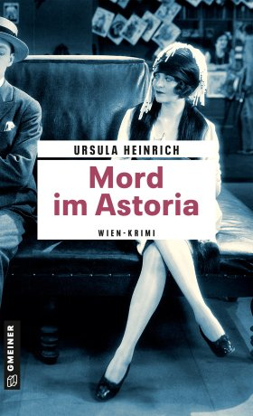](https://www.gmeiner-verlag.de/images/verlag/cover/print/9783839204924.jpg) [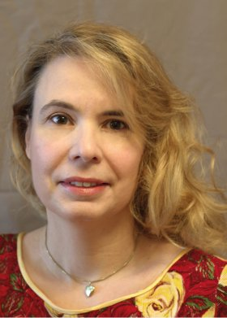](https://www.gmeiner-verlag.de/images/verlag/autoren/print/heinrich-ursula.jpg)

Bildrechte © Michael Forintic

**Anforderung von Rezensionsexemplaren:**

* Ursula Heinrich »Mord im Astoria«, ISBN 978-3-8392-0492-4

**Absender:**

Redaktion

Ansprechpartner

Straße

Land-PLZ Ort

Telefon / Telefax

E-Mail